Краткосрочный план
урока русского языка в казахской школе:

Урок: № 12
Класс:1  Тема: Домашние животные |  |  | Разитие навыков: слушание и говорение  Стиль языка, подходящий для диалога: разговорный
Цели обучения, которые необходимо достичь на данном уроке |  | 1.1.1.1 Внимательно слушать, понимать речь и правильно реагировать на нее (использование мимики и жестов, выполнение действий)  1.2.3.1 Понимать о чем говорит собеседник, реагировать на  услышанное различными способами и отвечать собеседнику, соблюдая речевые нормы
Цели урока (Критерии оценивания) |  | Учащиеся смогут:  1.Все: Внимательно слушать, понимать речь и правильно реагировать на нее (использование мимики и жестов, выполнение действий); Понимать о чем говорит собеседник, реагировать на услышанное различными способами и отвечать собеседнику, соблюдая речевые нормы  2. Большинство: могут составить 2-3 предложения;  3. Некоторые: могут рассказать о домашних животных, которые живут у них дома, во дворе или в селе;
Языковая цель |  | Учащиеся могут: произносить и уместно использовать конкретную-предметную лексику: слова и структуры, связанные с темой, слова, обозначающие признаки предметов. находить слова-описания к животному, изображенному на картинке; комментировать признаки этого животного;
 |  | Ключевые фразы и слова: лошадь-жеребенок, верблюд-верблюжонок, коза - козленок, корова - теленок, овца - ягненок, собака - щенок, кошка - котенок; пасутся на лугу, голос подает;
Предыдущее обучение |  | На предыдущем уроке учащиеся ознакомились с названиями диких животных;
План
Планируемое время: 20 мин | Запланированная деятельность |  |  | Ресурсы
Начало урока | Сообщение цели урока  Обратить внимание на осанку уч-ся и посадку за партой, деление на группы; Разделить на 2 группы с помощью картинок- «Животные и их детеныши»  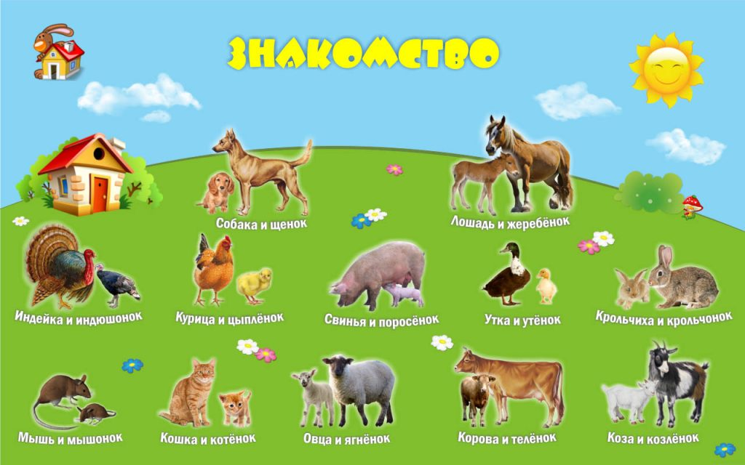 |  |  | 12 картинок с изображениями дом. жив.  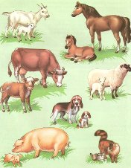
Середина урока  Критерии оценивания  Ученик понимает о чем говорит собеседник, реагирует на услышанное различными способами и отвечать собеседнику, соблюдая  речевые нормы  (знание, понимание) | Просмотр видеоальбома  -Дети, давайте посмотрим видеоальбом «На ферме»;  Переход к новой теме:  Дети, вы посмотрели фотоальбом. Скажите, вы знаете кто был изображен на картинках? (дети отвечают)  -Дети, тема сегодняшнего урока «Домашние животные»  Стратегия «Снежный ком» (учитель задает вопрос ученику, ученик-другому ученику). Первый вопрос ученику задает учитель:  -Какие домашние животные живут на ферме? (верблюд, лошадь, корова, овца, коза, кролики, собака, кошка, ...)  -Как вы думаете есть ли у дом жив детеныши?  -Как подают голос дом жив: лошадь, корова... |  |  | https://www.youtube.com/watch?v=Yx7E9HrJulo  Ф. Взаимооценка  (большой палец)
Критерии оценивания:  Ученик понимает о чем говорит собеседник, реагирует на услышанное различными способами и отвечать собеседнику, соблюдая  речевые нормы  (понимание) | Работа в парах: Задание№1  Стратегия «Найди соответствие» (высокая мотивация)-  говорит слова:  Лошадь молоко  Корова шерсть  верблюд кумыс  овечка молоко  коза шубат  (средняя мотивация) говорит слова:  Лошадь му-у-у  Корова иго-го  Кошка мяу  овечка гав  собака бе-е-е  (низкая мотивация) говорит слова:  Лошадь ягненок  Корова щенок  Кошка козленок  овечка котенок  коза жеребенок  cобака теленок  Дескрипторы  - Понимает значение слов по теме;  - Реагирует на услышанное  - Отвечает собеседнику  Физминутка «Песенка про животных» |  |  | Вместо слов -картинки  Формативное оценивание: взаимооценка  «Светофор»-зеленый цвет-отлично; красный цвет-не справился с заданием; желтый цвет- справился с заданием, но не полностью;  https://www.youtube.com/watch?v=H8Td6XaxxIA  https://youtu.be/H8Td6XaxxIA
Критерии оценивания:  1 Критерии оценивания  Внимательно слушать, понимать речь и правильно реагировать на  нее (использование мимики и жестов, выполнение действий) | Задание №2  Стратегия «Найди пару» :  -Дети, посмотрите на самые первые карточки, когда вы делились на группы. Назовите, кто изображен на рисунке;  У каждого домашнего животного есть детеныши. Мамы-животные пасутся на лугу. Каждый детеныш по голосу должен найти свою маму. (1-группа: мамы- животные и 2-группа- их детеныши)  -Теперь, 1 и 2 группы становятся напротив.  Стратегия «Кто как голос подает?»  1-группа говорит:  -Корова мычит  2 группа отвечает: «Му-у».  - Кошка мяукает –  - «Мяу».  - Собака лает  - «гав-гав»  - Лошадь ржет  - и-го-го.  1.Овца блеет  2.бе-е-е  Стратегия «Кто что делает?» (Учитель говорит, ученики выполняют действия)  Корова бодается. Кошка мурлычет, царапается. Мы гладим кошку. Собачка бежит. Собака виляет хвостиком. Козленок прыгает. Жеребенок скачет.  Дескрипторы  1.Понимают речь  2.Реагируют на речь (использование мимики и жестов, выполнение действий) |  |  | Ф: смайлики  https://www.youtube.com/watch?v=yWmoclgxIkw  https://www.youtube.com/watch?v=Nim3AbrrEUc
Конец урока | -Дети, кто расскажет о домашних животных (2-3 ученика рассказывают)  -Молодцы! На этом урок окончен. До свидания!

